Table of Contents

FPT DDI — Dedicated Inference · Market Research Slides (Rút gọn)
Bộ slide: 12 slides · Ngôn ngữ: Tiếng Việt · Phong cách: Consulting (FPT brand) Chủ sở hữu: Thuan Luu Thi (PO) Ngày: 18/08/2026 Nguồn: docs/market-research-dedicated-inference.md

SLIDE 1 — Cover

FPT DDI — Dedicated Inference

Market Research & Chiến lược cạnh tranh
Deploy an AI model running on dedicated, reserved GPUs. Always on, no shared capacity, and no rate limits. Better suited for serious traffic than serverless.
FPT · Dedicated Inference · Model Catalog · GPU Container (H100 · H200 · B300 · A30)

SLIDE 2 — Executive Summary
Câu hỏi | Trả lời
Sản phẩm là gì? | Dedicated Inference: deploy model trên GPU dedicated/reserved, always-on, không shared capacity, không rate limits
Khác serverless? | Serverless = chia sẻ hạ tầng, pay-per-token, cold-start & rate limits. Dedicated = tài nguyên riêng, GPU/giờ, hiệu năng ổn định
Phù hợp ai? | Traffic nghiêm túc (production, enterprise), latency ổn định, bảo mật tách biệt
Thị trường | AI inference ~$117,8 tỷ (2026), GPU ~35,3%; VN ~$1 tỷ, CAGR ~39%
Cơ hội FPT | “Dedicated + data residency VN + tiếng Việt” — khoảng trống chưa ai chiếm
Presenter notes: Mở đầu bằng câu hỏi “Vì sao dedicated thay vì serverless?” để dẫn dắt.

SLIDE 3 — Dedicated vs Serverless
Tiêu chí | Dedicated (FPT DDI) | Serverless
Tài nguyên GPU | Riêng (reserved) | Chia sẻ (shared pool)
Trạng thái | Always-on | Cold-start
Rate limits | ❌ Không có | ✅ Có
Hiệu năng | Ổn định, dự đoán được | Dao động theo load
Định giá | GPU/giờ (reserved) | Pay-per-token
Bảo mật tách biệt | ✅ Hoàn toàn | ⚠️ Chia sẻ hạ tầng
Phù hợp | Serious traffic, production | Spike, prototype
Nguyên tắc: Dedicated = “serious traffic”. Serverless phù hợp workload thưa/không dự đoán được. Khi workload ổn định, khách hàng chuyển serverless → dedicated (động lực chính cho DDI).

SLIDE 4 — Thị trường toàn cầu & Việt Nam
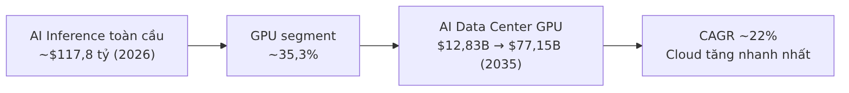
Chỉ số | Toàn cầu | Việt Nam
Quy mô AI | ~$117,8 tỷ (2026) | ~$1 tỷ (2026)
Tăng trưởng | CAGR ~22% (GPU data center) | CAGR ~39% đến 2031
Doanh nghiệp dùng AI | — | 93%
Chiến lược quốc gia | — | 250K GPU, 6% GDP, 500K chuyên gia (2030)
FPT × NVIDIA | — | $200M AI Factory, 43 dịch vụ cloud AI, NVIDIA đầu tư $4–4,5 tỷ
Insight: Doanh nghiệp VN (ngân hàng, tài chính, chính phủ) có nhu cầu data residency + dedicated rất cao do Nghị định 13/2023.

SLIDE 5 — Bối cảnh cạnh tranh
Provider | Mô hình Dedicated | Pricing GPU/giờ (tham chiếu) | Điểm mạnh
Together AI | GPU Clusters, Dedicated Container Inference | H100 ~$2–3 | Container + k8s + VM trọn gói
Fireworks AI | Dedicated deployments, Virtual Cloud, BYOC | B200 $9 | Engine tối ưu, BYOC
Baseten | Dedicated + serverless, cross-cloud autoscale | — | Autoscaling đa cloud
Lambda | 1-Click Clusters, MK8s | B200 $3,49 | Giá rẻ, price transparency
RunPod | Dedicated GPU Pods | H100 $2,89 | Compute utility, linh hoạt
GreenNode (VN) | GPU cloud, hợp tác NVIDIA | — | Đối thủ nội địa trực tiếp

SLIDE 6 — Ma trận định vị
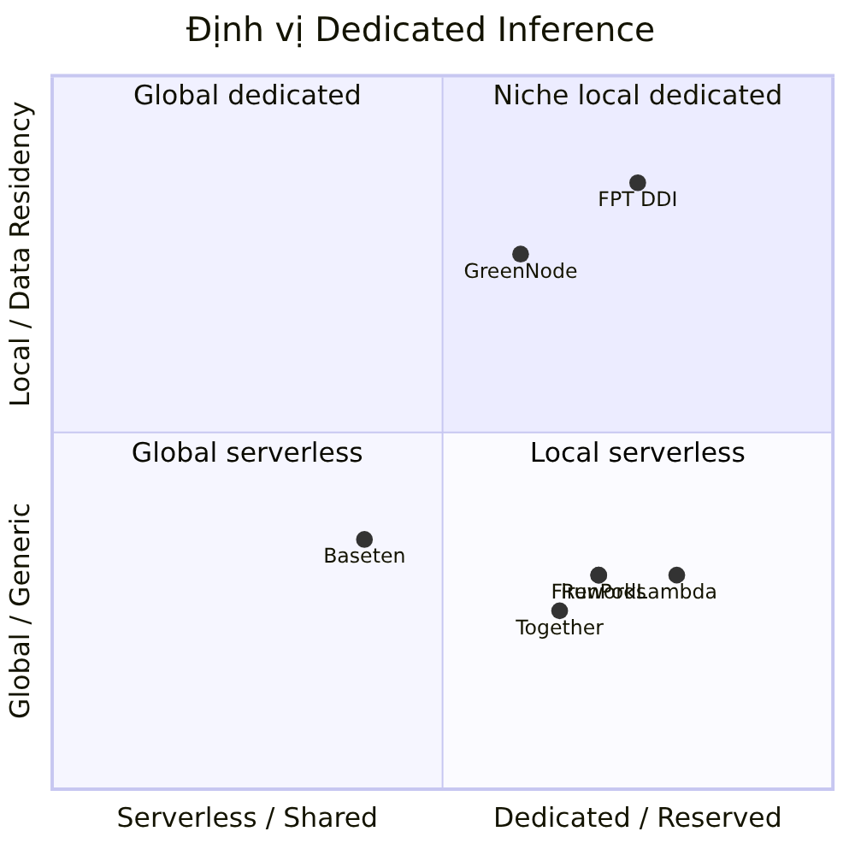
Vị trí FPT: góc “niche local dedicated” — dedicated + data residency Việt Nam. Khoảng trống chưa đối thủ nào chiếm giữ mạnh.

SLIDE 7 — Pricing Benchmark (Dedicated GPU/giờ, 2026)
GPU | Range on-demand | Provider thấp | Hyperscaler cao
H100 | $1,99 – $14,90 | Vast $1,60 · GMI $2,00 · RunPod $2,89 | AWS ~$6,16
H200 | $1,99 – $13,78 | GMI $2,60 · Jarvislabs $3,99 | AWS $7,91 · Azure $10,60
B200 | $3,20 – $16,11 | Runcrate $3,20 · Lambda $3,49 | AWS $14,24 · GCP $16,11
A30 | Entry-level (thấp hơn H100 đáng kể) | — | —
Insights: - Neo-cloud định giá thấp hơn hyperscaler 40–60% — FPT nên theo nhóm này - Reserved/dedicated rẻ hơn on-demand khi cam kết dài hạn - A30 = entry-point giá rẻ thu hút SME, upsell lên H100/H200/B300

SLIDE 8 — Phân khúc khách hàng & SWOT
Phân khúc mục tiêu:
Phân khúc | Nhu cầu | Ưu tiên
Enterprise VN (ngân hàng, tài chính, y tế, chính phủ) | Data residency, compliance, SLA | 🔴 Cao
Startup GenAI VN | Chi phí thấp, không rate limits | 🔴 Cao
Enterprise Nhật/Hàn | Dedicated, latency thấp | 🟠 Trung
ISV / Agency | Tích hợp API, white-label | 🟠 Trung
SWOT tóm tắt: - Strengths: Hạ tầng tự chủ VN · quan hệ NVIDIA · data residency · model tiếng Việt - Weaknesses: Brand toàn cầu thấp · model catalog hẹp · vận hành GPU mới - Opportunities: Thị trường $117,8 tỷ · serverless→dedicated migration · chiến lược AI quốc gia - Threats: Đối thủ giàu funding · GreenNode/Viettel · biến động giá GPU

SLIDE 9 — Chiến lược GTM
Định vị: “FPT DDI — Deploy an AI model running on dedicated, reserved GPUs. Always on, no shared capacity, and no rate limits. Better suited for serious traffic than serverless.”
Ba trụ cột khác biệt: 1. Dedicated & Always-on — tài nguyên GPU riêng, không shared capacity, không rate limits 2. Data residency Việt Nam — tuân thủ Nghị định 13/2023 3. Tiếng Việt & địa phương — model FPT.AI, hỗ trợ bản địa, latency thấp
Chiến lược giá:
GPU | Định giá đề xuất | So với thị trường
A30 | Entry-point rẻ, thu hút SME | Cạnh tranh nhất
H100 | Ngang neo-cloud ($2–3/giờ) | Cạnh tranh
H200 | Ngang GMI/Jarvislabs ($2,6–4/giờ) | Cạnh tranh
B300 | Premium, reserved | Cao hơn, dành enterprise
Kênh: Sales enterprise FPT · NVIDIA ecosystem · Portal self-serve + free trial · Việt Nam → Nhật/Hàn

SLIDE 10 — Lộ trình (Roadmap)
Giai đoạn | Trọng tâm | KPI chính
Phase 1 — Foundation (0–6 tháng) | Ra mắt dedicated trên H100/A30, model catalog cốt lõi, API chuẩn, portal self-serve | ≥20 model, ≥10 khách hàng pilot
Phase 2 — Scale (6–12 tháng) | Thêm H200/B300, SLA cam kết, BYOM, enterprise onboarding, data residency cert | ≥50 model, ≥50 khách hàng, 99,9% uptime
Phase 3 — Expansion (12–24 tháng) | Mở rộng Nhật/Hàn, multi-region, fine-tuning platform | ≥100 model, ≥200 khách hàng
KPI chính: Số model ≥20→50→100 · Khách hàng ≥10→50→200 · GPU utilization ≥60% · Uptime ≥99,9% · NPS ≥40, retention ≥90%

SLIDE 11 — Khuyến nghị
Must: 1. Định vị rõ “dedicated + always-on + data residency VN” 2. Cam kết “no shared capacity, no rate limits” trong SLA 3. Hoàn thiện model catalog (model tiếng Việt FPT làm điểm nhấn) 4. OpenAI-compatible API + SDK — chuẩn ngành, giảm chi phí chuyển đổi
Should: Pricing theo neo-cloud (thấp hơn hyperscaler 40–60%) · Portal self-serve + free trial · Tận dụng quan hệ NVIDIA · Enterprise compliance pack
Could: BYOM · Fine-tuning platform · Multi-region (Nhật, Hàn)
Won’t: Không cạnh tranh giá rẻ nhất serverless commodity với DeepInfra — tập trung dedicated value

SLIDE 12 — Closing / Thank you

Cảm ơn!
FPT DDI — Dedicated Inference Always on · No shared capacity · No rate limits · Better suited for serious traffic
Next steps: Phê duyệt định vị · Chốt pricing · Khởi động Phase 1 (Foundation)
Liên hệ: Thuan Luu Thi (PO)

Ghi chú cho người dựng deck
- Phong cách: Consulting, FPT brand (navy #001a4d → #003087 → #0072CE, accent cam #F27123)
- Logo: FPT logo trên cover + góc trên phải mỗi slide
- Mermaid: Slide 4 (flowchart) & Slide 6 (quadrantChart) cần render thành hình
- Font: Hệ thống (system-ui / Noto Sans), cỡ tối thiểu 20px
- Kích thước: 1920×1080 mỗi slide, không scroll
- Slide 8: dùng layout 2 cột (phân khúc + SWOT)

